微机原理 自主设计
双8086 CPU数据传输
1、实验内容
尝试能不能在Proteus 8.4的环境下实现两个CPU同时工作并互传数据。
2、实验目的
综合运用8086、8259、8253、8255等元件实现预计功能，熟悉芯片的使用。
3、实验电路
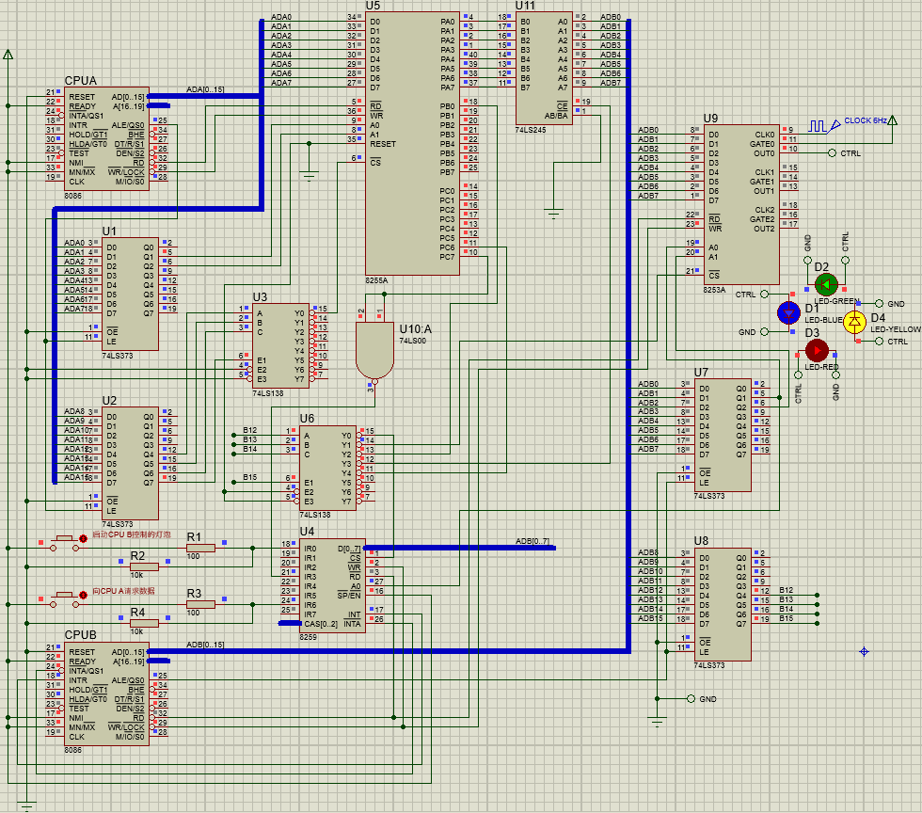

4、实验说明
实验成果如实验电路所示，有两个按钮，一个用来通过触发CPU B的中断，初始化CPU B所接8253所控制的四色LED灯，从而按照CPU B数据段所存计数值进行工作，由于以方式三初始化，故LED灯将按一定频率闪烁；另一个按钮触发CPU B的另一个中断，使CPU B向CPU A所接8255的PB0端口发出一个低电平，CPU A检测到后向8255发出一个存于数据段的数据给8255的PA端口使其准备输出，并将数据指针指向下一个待发数据。由于8255的PA口初始化为方式1输出，故会发出一个OBF的低电平信号，这个信号会触发CPU B的一个中断从而使CPU B打开74LS245总线收发器接收8255的PA端口数据，此数据将替换CPU B数据段中初始化计数器用的计数值，并向8255发出一个ACK信号告知它数据已接收，从而让8255撤销OBF信号。这时，再次按下初始化8253的按钮，由于8253的计数值改变，LED灯的闪烁频率也将改变。每次LED灯闪烁频率的改变，说明计数值更新成功，也就是数据成功传输了。

6、源代码
CPU A：
CODE SEGMENT PUBLIC 'CODE'
ASSUME CS:CODE,DS:DATAS
IOCON EQU 8006H
IOA EQU 8000H
IOB EQU 8002H
IOC EQU 8004H
START:
; Write your code here
MOV AX, DATAS
MOV DS, AX

MOV AL,10100011B;A口方式1输出，B口方式0输入，C口高四位输出低四位输入
MOV DX,IOCON
OUT DX,AL

TESTING:
;这里本来要用C口的，但不知为什么死活都读不进来
MOV DX,IOB;B口地址
IN AL,DX;读入B口状态
AND AL,1H;如果PB0不为0
JNZ TESTING;继续查询
MOV AH,0H
MOV AL,TEMP
MOV SI,AX
MOV AL,COUNT[SI];否则取待发数据COUNT[SI]
MOV DX,IOA;A口地址
OUT DX,AL;将数据从A口输出
INC SI;指向下一个数据
MOV AX,SI
SUB AX,4H
JNZ NEXT
MOV AX,0H
MOV TEMP,AL;若数据指针为3则赋值为0，实现给数的循环
JMP TESTING
NEXT:
MOV AX,SI
MOV TEMP,AL
JMP TESTING;继续查询下一次请求

;MOV CX,3FFFH;延时，等系统稳定
;RR:
;DEC CX
;JNZ RR

ENDLESS:
JMP ENDLESS
CODE ENDS

DATAS SEGMENT
TEMP DB 0H;数据指针，初始指向第一个数据
COUNT DB 2H;在数据段中设置给CPU B的计数器计数值，因此若传送成功，则LED灯闪动速度将放缓
DB 0H
DB 0CH
DB 6H
DATAS ENDS

END START

CPU B：
CC EQU 9006H;计数器控制字地址
C0 EQU 9000H;计数器0地址
CS8259A EQU 8000H;8259 偶地址
CS8259B EQU 8002H;8259 奇地址
ICW1 EQU 00010011B;单片8259,上升沿触发,要写ICW4
ICW2 EQU 00010000B;中断号为10H
ICW4 EQU 00000011B;一般嵌套，非缓冲方式，自动EOI
OCW1 EQU 00000000B

CODE SEGMENT PUBLIC 'CODE'
ASSUME CS:CODE,DS:DATAS,SS:STACK
ORG 800H;为中断向量表留出空间
START:
; Write your code here
MOV AX, DATAS
MOV DS, AX
MOV AX, STACK
MOV SS, AX
MOV AX, TOP
MOV SP, AX;以上初始化过程很重要！否则数据段的内容无法读取，堆栈无法使用（堆栈栈顶可不必写）

;;;;;;;下面开始写中断向量表;;;;;;;;;;;;;;;;;;;;;
;使用DOS功能调用来写中断向量表的方法
;PUSH DS
;MOV DX,OFFSET IR0I
;MOV AX,CODE
;MOV DS,AX
;MOV AH,25H
;MOV AL,10H
;INT 21H
;MOV DX,OFFSET IR6I
;MOV AX,CODE
;MOV DS,AX
;MOV AH,25H
;MOV AL,16H
;INT 21H
;POP DS
;STI

PUSH DS
MOV AX,0
MOV DS,AX;代码段段地址为0

MOV BX,40H ;主片IR0中断号为10H*4
MOV AX,OFFSET IR0I ; 中断入口地址
MOV [BX],AX;写中断向量表的偏移地址
MOV AX,0
INC BX
INC BX
MOV [BX],AX ;写中断向量表的段地址

MOV BX,4CH ;主片IR3中断号为13H*4
MOV AX,OFFSET IR3I ; 中断入口地址
MOV [BX],AX;写中断向量表的偏移地址
MOV AX,0
INC BX
INC BX
MOV [BX],AX ;写中断向量表的段地址

MOV BX,58H ;主片IR6中断号为16H*4
MOV AX,OFFSET IR6I ; 中断入口地址
MOV [BX],AX;写中断向量表的偏移地址
MOV AX,0
INC BX
INC BX
MOV [BX],AX ;写中断向量表的段地址

POP DS
;;;;;;;;下面开始初始化8259;;;;;;;;;;;;;;;;;;;;;;;;
MOV DX,CS8259A
MOV AL,ICW1
OUT DX,AL
MOV DX,CS8259B
MOV AL,ICW2
OUT DX,AL
MOV AL,ICW4
OUT DX,AL
MOV AL,OCW1
OUT DX,AL

STI;必须要开中断！！！否则是不允许可屏蔽中断的请求的

ENDLESS:
JMP ENDLESS

IR0I:
STI
;;;;初始化8253;;;;;
MOV DX,CC
MOV AL,00010111B;计数器0，只写低8位，方式3，二进制计数
OUT DX,AL;将在数据段中预设的计数器控制字读入8253
MOV DX,C0
MOV AL,COUNT;写CPU B数据段保存的计数值
OUT DX,AL
IRET

IR3I:
;A口输出缓冲器满信号OBF的上升沿会引起该中断
STI
MOV DX,0B000H;选中总线收发器
IN AL,DX
MOV COUNT,AL
MOV AL,0H
MOV DX,0C000H;向PC6发出一个低电平以消除PC7的OBF信号
;否则PC7会持续高电平从而无法引发下一次中断
OUT DX,AL
IRET
IR6I:
STI
MOV AL,0H;发任意数据，起到发出低电平的作用即可
MOV DX,0A000H;向8255的PB0发出一个低电平作为数据请求信号
OUT DX,AL
IRET

CODE ENDS

DATAS SEGMENT
COUNT DB 6H;在数据段中预设计数器计数值。
DATAS ENDS

STACK SEGMENT 'STACK'
STA DB 100 DUP(?)
TOP EQU LENGTH STA
STACK ENDS
END START

